DE LO PRESENCIAL A LO DIGITAL
Turno: Mañana
Materia: Sistema de Procesamiento de Datos
Curso: 4to 1ra
Profesora: Lidia Mabel Suárez
Semana:16/10 al 26/10
E-mail: profelidiamabelsuarez@gmail.com

Responder las tareas al correo del docente según el turno, curso y fecha de presentación.

Datos a completar por el alumno

APELLIDO Y NOMBRE:
CURSO: DIVISIÓN: TURNO:
E-MAIL:

Trabajo Práctico N°4

Redes Alámbricas e Inalámbricas

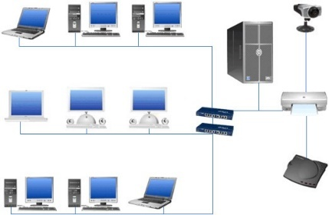
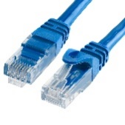
REDES ALAMBRICAS o Cableadas:

Una red alámbrica es un conjunto de equipos conectados por medio de cables (conocidos como cables de red de Ethernet), los cuales sirven para el transporte de datos, compartir información (archivos), recursos (impresora, scanner, etc.), servicios (acceso a internet, juegos, chat, etc.) incrementando la eficiencia y productividad de la organización.
Este tipo de redes nos permiten mover grandes cantidades de datos a altas velocidades.
También proporcionan a los usuarios una buena seguridad y la capacidad de transportar gran cantidad de datos de manera rápida y efectiva. Es conveniente usar las redes alámbricas cuando se requiera que nuestros equipos manejen datos muy importantes y tengan más seguridad.
El costo de instalación siempre ha sido un problema común en este tipo de tecnología, ya que el estudio de instalación, canaletas, conectores, cables y otros suman costos muy elevados. El acceso físico es uno de los problemas más comunes dentro de las redes alámbricas, ya que, para llegar a ciertos lugares, es muy complicado el paso de los cables a través de las paredes de concreto u otros obstáculos. Dificultad y expectativas de expansión es otro de los problemas más comunes, ya que cuando pensamos tener un número definido de nodos (computadoras, dispositivos, equipos informáticos) en una oficina, la mayoría del tiempo hay necesidades de construir uno nuevo y ya no tenemos espacio en los switches instalados.


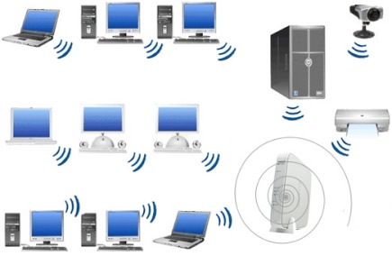
REDES INALAMBRICAS

Es un sistema de comunicación eléctrica que no utiliza alambres conductores, por lo tanto, es aquella que permite conectar diversos nodos sin utilizar una conexión física, sino estableciendo la comunicación mediante ondas electromagnéticas.
Las redes inalámbricas permiten establecer vínculos entre computadoras y otros equipos informáticos sin necesidad de instalar un cableado, lo que supone una mayor comodidad y un ahorro de dinero en infraestructura.
Además de lo expuesto, es muy sencilla de instalar. Y es que, como hemos mencionado anteriormente, no lleva cableado por lo que se evita tener que ir realizando agujeros en las paredes, se convierte en una instalación más elegante precisamente porque no requiere tener cables por todas partes.
Permite que puedan estar interconectados un importante número de dispositivos, tanto ordenadores como tablets, teléfonos móviles, periféricos como impresoras o faxes…
Como punto negativo, este tipo de redes suele contar con una seguridad menor ya que, si no se cuenta con una protección eficiente, el ingreso de intrusos es muy probable.
Puede haber interferencias con la señaly disminuir la velocidad de transmisión de datos.
ACTIVIDAD:
Teniendo en cuenta la información de Redes Alámbricas e inalámbricas, realizar un cuadro sintetizando las ventajas y desventajas que presentan (3 ejemplos de cada una).

Redes Alámbricas o Cableadas
Ventajas | Desventajas

Redes Inalámbricas
Ventajas | Desventajas

Finalizado el trabajo envía el archivo a la siguiente dirección electrónica:
profelidiamabelsuarez@gmail.com
Fecha de entrega hasta el día: Viernes23/10/2020
LOS SALUDO AFECTUOSAMENTE

